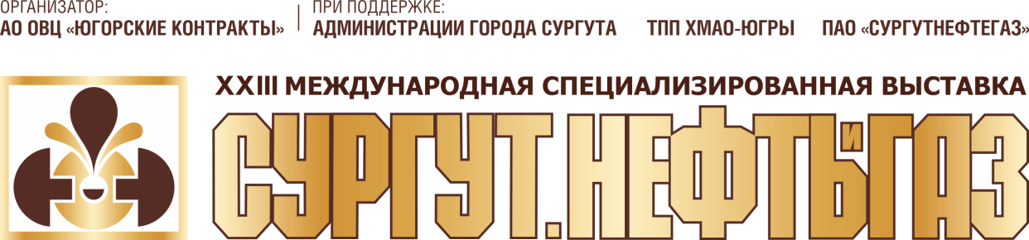

XXIII Международная специализированная выставка «Сургут. Нефть и Газ – 2018» скоро начнет свою работу

XXIII Международная специализированная выставка «Сургут. Нефть и Газ – 2018» пройдет с 26 по 28 сентября в Сургуте. На протяжении 23 лет международный выставочный проект собирает на своей площадке экспертов, специалистов, представителей ведущих российских и международных компаний нефтегазовой индустрии. В этом году в выставке примут участие более 120 компаний из 7 стран, которые представят: оборудование для разработки нефтяных и газовых месторождений, энергетическое и электротехническое оборудование, промышленные технологии для автоматизации производства, автомобильную спецтехнику и многое другое.
За годы проведения выставка «Сургут. Нефть и Газ» зарекомендовала себя как место встречи профессионалов, стала своеобразным связующим звеном между различными бизнес-структурами нефтегазовой сферы. Участники отмечают практическую значимость мероприятия, выставка помогает им увеличивать объемы продаж, представить новинки и получать полезные новые деловые контакты.
Постоянные участники выставочного проекта: ПАО «Сургутнефтегаз», ООО «Газпром трансгаз Сургут», АО «ИНМАН», АО НТЦ «Эврика Трейд», АО «Валмет Автоматизация», ООО «Элметро Инжиниринг», ООО «РМ – Терекс», ООО «ДС-Инжиниринг», АО «Автомобильный завод «Урал». Впервые в выставке примет участие Министерство экономических связей Алтайского края, совместно с предприятиями региона.
Традиционно на выставке «Сургут. Нефть и Газ» будут представлены последние разработки и новинки нефтегазового профиля. Посетители смогут первыми увидеть новую модель беспилотного воздушного судна компании ZALA AERO, входящей в концерн «Калашников».
Впервые в рамках мероприятия состоится Конкурс инновационных проектов и оборудования, представленных на выставке. Профессиональное жюри выберет победителей в четырех номинациях: «Разработка и внедрение новейших технологий и оборудования для нефтегазового комплекса», «Автомобили и спецтехника для нефтегазовой отрасли», «Производство и поставка современного электротехнического оборудования», «Лучший стенд, представленный на выставке». По итогам победители конкурса получат почетные дипломы, памятные призы.
Не менее интересной будет деловая программа выставки – это мастер-классы, семинары, конференции, круглые столы на самые актуальные темы. Первый день форумной части - «День отечественного производителя», будет посвящен вопросам бережливого производства, эффективным технологиям добычи, развитию нефтегазовой отрасли.
Мероприятия второго дня объединены темой - «Молодежный день». «Молодежный день» – это диалоговая интеллектуальная площадка, призванная объединить представителей отрасли и молодежную аудиторию. В рамках молодежного дня пройдут ярмарка вакансий и презентации образовательных программ нефтегазового профиля ВУЗов.
Торжественная церемония открытия XXIII Международной специализированной выставки «Сургут. Нефть и Газ» состоится 26 сентября в 12:00 по адресу: СК «Энергетик», г. Сургут, ул. Энергетиков, 47. Для посещения выставки необходимо пройти онлайн регистрацию на сайте мероприятия www.sngexpo.ru.
Режим работы выставки 26, 27 сентября с 10:00 до 18:00, 28 сентября с 10:00 до 15:00 часов.
Организаторы выставки – АО «Окружной выставочный центр «Югорские контракты», при поддержке Правительства Ханты-Мансийского автономного округа – Югры, Администрации г. Сургута, ПАО «Сургутнефтегаз».

ИНФОРМАЦИЯ ДЛЯ СМИ
Обращаем внимание, что для аккредитованных журналистов будет работать пресс-центр с высокоскоростным доступом в интернет.
26 сентября в 12.30 состоится пресс-подход.
Информация о выставке «Сургут. Нефть и Газ- 2018»
XXIII Международная специализированная выставка «Сургут. Нефть и Газ – 2018».
120 компаний-участников выставки.
7 стран-участников выставки: Южная Корея, Германия, Финляндия, Китай, США, Тайвань, Россия.
Участники из 18 субъектов России: г. Санкт-Петербург, г. Москва, Вологодская Челябинская, Орловская Новосибирская Свердловская, Омская, Ростовская, Тюменская, Московская области; Республика Татарстан, Республика Башкортостан, Удмуртская республика, Алтайский, Пермский края, Ханты-Мансийский автономный округ – Югра.
6108 кв.м. – общая выставочная площадь.
Целевая аудитория посетителей выставки: Специалисты нефтяной и газовой промышленности, эксперты, руководители компаний, высшие технические руководители.
Организаторы выставки – АО «Окружной выставочный центр «Югорские контракты», при поддержке Правительства Ханты-Мансийского автономного округа – Югры, Администрации г. Сургута, ПАО «Сургутнефтегаз».
В деловую программу войдут презентации от ведущих компаний нефтегазового профиля, мастер-классы по бережливому производству, семинары, круглые столы, закупочная сессия, биржа деловых контактов, ярмарка вакансий.
Время работы выставки: 26-27 сентября с 10:00 до 18:00 , 28 сентября с 10.00 до 15.00.
Официальный сайт: www.sngexpo.ru

